问答在线文档

# 一、志愿填报流程

图示：

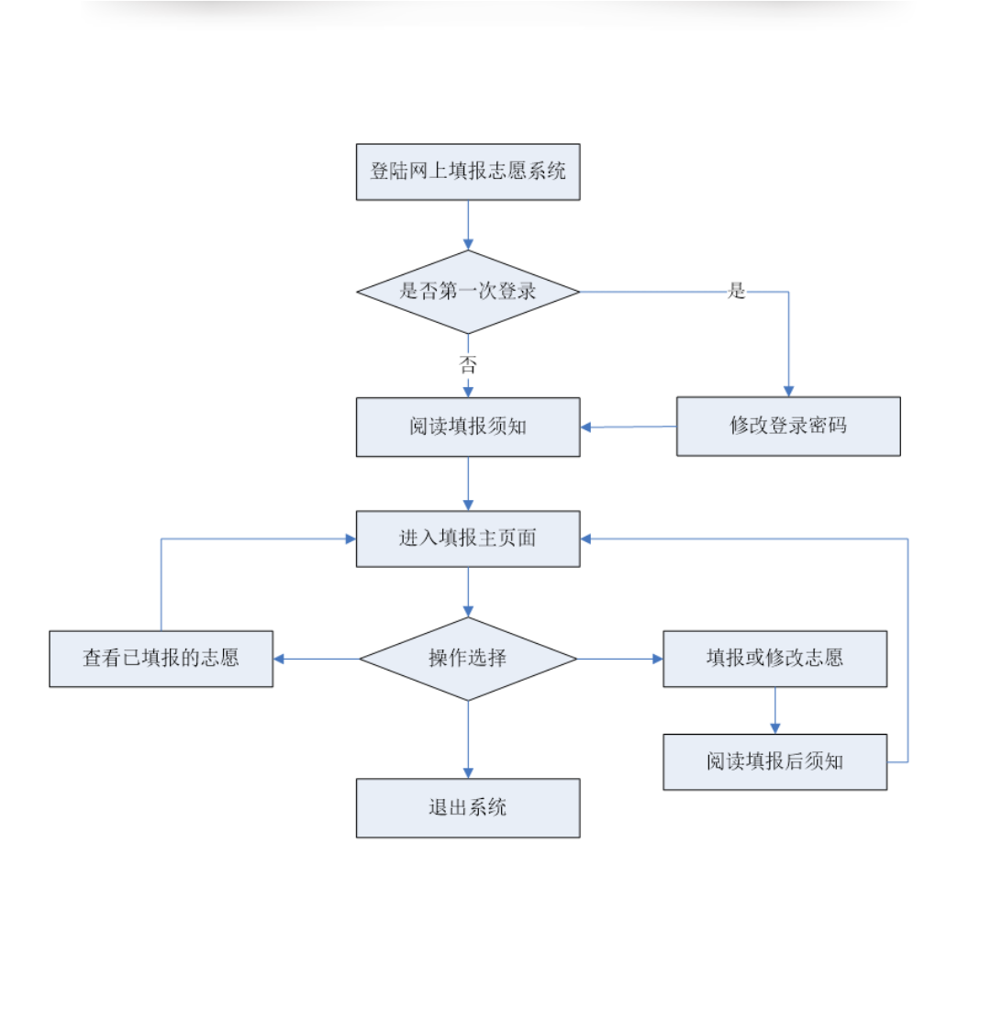

## 登录指定网站

在省招办指定的**网站上填报志愿**，打开浏览器，输入填报网址。（指定网页一般会印制在准考证上面，或者打省招办电话咨询。）

## 阅读考生须知

完成初始密码修改后，考生还需要仔细阅读**系统公示的须知内容**，了解填报志愿的**相关规定和时间安排**，考生一定要仔细阅读**注意事项**，以免误填误报。阅读完注意事项后，考生点击“开始填报志愿”按钮进入志愿填报首页，再进行下一步操作。

## 修改密码

考生在第一次登录网上填报志愿系统时，必须要**修改初始密码**。**（**如果不修改，就会自动返回到上一步，无法继续往下操作。点击“修改”按钮，就可以修改密码和填写录取用联系方式。成功修改密码后，再开始填报志愿。）

## 填报志愿

选择要填报的**类别、批次**进入填报页面，按志愿样表上的**院校代号（专业组代号）和专业代号**填到志愿栏内，千万不要错栏错位。

## 检查核对

**检查核对**输入的院校、专业代号是否为想填报的。（要阅读屏幕上的提示信息，仔细核实显示的院校和专业是不是你想要填报的；如果不是，说明填错了代号，须按正确的代号更正。）

## 提交保存志愿信息

填好**相应批次**的志愿、检查志愿信息无误后，都要点击**“提交保存”**按钮；若需填报多个批次，则再从第4步开始填报**其他批次**志愿。（只有点击了“提交保存”按钮，并且系统弹框提示"已成功填报相应批次的志愿信息"，填报的志愿信息才会存储到网上填报志愿系统中；否则，志愿信息就保存不了，等于没有填报志愿。）

## 退出填报志愿系统

考生需全面查看各批次的志愿填报情况，如果没有问题，就应该立即退出网上填报志愿系统，关闭填报志愿的浏览器页面，**避免密码被他人盗用**而导致志愿被修改。

## 重新登录，确认志愿填报无误

考生重新登录系统，**检查**无误后退出填报志愿系统。（浏览查看所填报志愿，如果出现自己所填报信息，说明填报成功；否则，说明考生没有提交成功，要重新填报。）

四川省教育考试院：[考生必看！四川省2022年志愿填报系统操作流程图文解析！](https://mp.weixin.qq.com/s/QixLkK5ivyXPdKqFPNXSUQ)（**注意！此为2022年版！！**）

四川省2023年志愿填报系统操作流程（待更新）

*可在**“四川教育发布”**微信公众号内查看最新的填报流程。

# 二、常见问题

## （如有疑问，请先阅读下方问答，再在文末提问）

## 官方问答

### 2023年问答（待更新）

### 2022年问答（仅供参考，以23年发布的为准）

四川省教育考试院官微：[有问必答！志愿填报系列问答来了（上）](https://mp.weixin.qq.com/s/R0gG0vLPo7Tpvs5ux3nt7Q)

四川省教育考试院官微：[有问必答！志愿填报系列问答来了（下）](https://mp.weixin.qq.com/s/SML_3SytTSWOeboGlhme_w)

## 志愿填报时间、录取次序

### 各批次志愿填报时间是什么时候？

根据《[四川省2023年普通高校招生实施规定](http://www.sceea.cn/Html/202304/Newsdetail_3124.html)》，高考志愿安排在通知考生成绩之后填报，其中本科提前批志愿填报截止时间为6月26日12:00，其余本科志愿填报截止时间为6月29日17:00，专科志愿填报截止时间为7月5日17:00。

### 录取批次有哪些？

根据《四川省2023年普通高校招生实施规定》，今年普通高校招生录取批次设置为本科提前批、本科第一批、本科第二批、专科提前批、专科批共5个批次。

## 各批次高校、专业范围

以下内容来自：《四川省2023年普通高校招生实施规定》，各批次安排的高校、专业详见《招生考试报》。

### 本科提前批有哪些高校（专业）？

1）军事院校，公安院校，国家公费师范生，国家优师专项计划，空军、海军和民航招飞院校，航海类等艰苦专业；

2）全国重点马克思主义学院的马克思主义理论专业以及其他经教育部批准的特殊高校（专业）；

3）有关高校综合评价招生等教育部规定可安排在提前批录取的本科高校（专业）。

### 专科提前批有哪些高校（专业）？

1）需要单独面试的定向培养军士试点院校、公安院校专科；

2）司法行政警察类、航海类、航空服务专业专科和省级公费师范生专科。

## 平行志愿、顺序志愿填报录取规则（第一步，投档到学校）

### 平行志愿投档规则和注意事项有些什么？（大部分批次适用）

根据[阳光高考官网](https://gaokao.chsi.com.cn/gkzt/tbzyzn2021)-名词解释，平行志愿是指高考招生同一类别、同一投档段次中若干具有相对平行关系的志愿。平行志愿投档原则是**“分数（位次）优先、遵循志愿、一轮投档”**，先从最高分（位次）考生开始，依次检索和投档，当轮到检索某一考生时，遵循该考生所填报的志愿顺序检索，当符合投档条件且院校有计划余额时，即被投档。

根据以上内容，可将投档过程归纳为**关键三点**：

**第一点，位次优先，先后投档。以考生为中心**，按照考生分数（位次）从高到低排序，依次走志愿检索程序。即**位次高的人一定比位次低的人先走完志愿检索程序，平行志愿单批次投档中，高位次考生不受低位次考生志愿顺序影响。**

**第二点，遵循志愿，按序检索。**轮到某个考生检索志愿时，按照该个考生平行志愿自然顺序（都是第一志愿），从前到后（A开始）开始依次检索。**每个考生都会一次性走完单个批次程序（一次性检索9个或者6个院校）。**

**第三点，一轮投档，一次机会。**到某个学生投档时，如学校还有投档名额，则投档。每个考生在每个批次只有一次投档机会。平行志愿中，**学校无特殊要求的前提下，考生上9个（或6个）学校任意一个的调档线，则会被投档；若同时上了好几个，则会被自然顺序第一个学校调档；**如**没上任一学校的调档线**则**滑档**，则只能参与**征集志愿**或**下一批次志愿检索投档。**

**平行志愿填报应遵循“冲 - 保 - 稳”、“想去到不太想去”的顺序。**

### **顺序志愿投档规则和注意事项有些什么？（极少部分批次适用）**

**以学校为中心，**把所有填报某个学校的人按照位次从前到后排序，再按拟定录取名额录取。**顺序志愿中第一志愿至关重要**，单从志愿顺序影响来看，**对于同一学校，分数低但志愿中把该校填在前面的考生有优先投档权（无其他特殊要求的情况下）**。

## 专业投档规则（第二步，投档到专业、专业类）

专业投档规则是档案进校后的第二轮投档，规则主要有三种。每个学校的专业投档规则在招生章程有说明。**注意：部分学校在专业投档时不认加分，具体请查看该校招生章程**。

### 分数优先规则是什么？

**以考生为中心，**位次高的考生（假设他选择了服从调剂）优先在志愿范围内、调剂范围内（志愿中的专业都没投档资格时）内被调档、录取；位次高的考生走完程序了才到位次低的考生。类似平行志愿规则。**（先看分数，再看志愿）**

### 分数优先，设志愿级差规则是什么？

**以考生为中心，**位次高的考生（假设他选择了服从调剂）优先在志愿范围内、调剂范围内（志愿中的专业都没投档资格时）内被调档、录取，但是，平行志愿中**专业位置越往后**，**专业投档分数（实考分数 + 加分 - 级差分）越低**（一般**有级差上限**，详情请看招生章程）；位次高的考生走完程序了才到位次低的考生。**（先看分数，再看志愿，但根据专业顺序降分）**

### 志愿优先（专业清）规则是什么？

**以专业为中心，**把第一志愿中填报该专业的所有人同时按位次从前到后排序，再按照拟定录取名额录取；如未招满，再考虑第二志愿。类似顺序志愿规则。**（先看志愿，再看分数）**

## 招生章程、招生计划要点

### 如何查询招生章程？

很多渠道都可以查询到招生章程，这里提供两种渠道：1）目标院校招生官网；2）[阳光高考招生章程](https://gaokao.chsi.com.cn/zsgs/zhangcheng/listVerifedZszc.do?method=index&yxmc=&ssdm=51&yxls=&xlcc=&zgsx=&zgsx=&yxjbz=)页面，此处为汇总信息。

### 招生章程有哪些要点？

不同学校的招生章程内容差别可能较大，需**具体章程具体分析**，可以找到招生章程后在群里询问。此处以[成都理工大学2023年招生章程](http://www.zs.cdut.edu.cn/info/1011/4073.htm)为例，要点**包括但不限于**：1）第一章第三条，**校区分布及校区间志愿填报录取规则**；2）第一章第四条，**办学层次及类型**；3）第三章第八条，**招生类型**；4）第三章第十五条，**专业投档规则**；5）第三章第十六条、十七条、十八条、十九条、二十条，**专业特殊要求**。

### 如何查询招生计划？

很多渠道都可以查询到招生计划，这里提供两种渠道：1）《招生考试报》；2）目标院校招生官网。

### 招生计划有哪些要点？

招生计划要点**包括但不限于**：高校四川招生**类型（如理工文史普通批、地方专项、中外合作办学等）、名额（具体数量及最近几年的变化）、学制、学费等**。

## 志愿填报工具及其使用方法

### 有没有比较实用的辅助填报软件？

1）四川省教育考试院官方志愿填报工具-**[高考通](https://gkt.sceeic.cn/#/home)**；

2）夸克手机客户端-搜索“夸克高考”进入小程序。

## 特殊批次报名、填报、录取规则

### 会东可报名的特殊批次有哪些?

详情可参考招生考试报前言部分内容说明，根据**2022年招生考试报第1到3页内容（23年可能不一样，以23年为准）**，涉及会东的特殊批次有**定向就业招生、国家和省级公费师范生、国家优师计划（生源覆盖全省，但定向就业在68个脱贫县，会东不属于这68个脱贫县）、免费医学定向本科招生、地方专项计划、高校专项计划、少数民族预科、艺体批次等，**其中，**大部分特殊批次需要提前报名，请大家向所在高中了解是否有资格参加。**

### 需要重点关注的特殊批次录取次序有哪些？

**详情可查看《四川省2023年普通高校招生实施规定》（高考志愿-录取批次安排，第二小点）。**一部分特殊批次在本科提前批、本一、本二、专科提前批、专科批中录取；还有一部分部分次序在以上批次中间，如：地方专项计划在本科提前批结束后、本科一批开始前录取；省级公费师范生安排在本科第一批后、本科第二批录取前进行（并非所有）。

## 大类招生背景和规则

### 大类招生是什么？

根据[阳光高考官网](https://gaokao.chsi.com.cn/gkzt/tbzyzn2021)-名次解释，按大类招生是近年来一些高校采取的新的人才选拔模式。在这种招生方式下，**高校将相同或相近学科门类专业合并，按一个大类招生**。通过该方式录取的学生在本科阶段先统一学习基础课，**一段时间后再根据自己的学习兴趣和学校的专业设置情况，按照双向选择的原则最终确定所学专业**。考生在报考按大类招生的专业时，要了解大类中都包含哪些专业（方向）。四川省教育考试院官方微信中有大类专业介绍。

## 高校、专业类别与特征

### 如何查询高校名录？

阳光高考-[院校查询](https://gaokao.chsi.com.cn/sch/search--ss-on,option-qg,searchType-1,start-0.dhtml)，在该库中无法查询到的内地高校可能是野鸡大学，拿不准的可以在群里询问。

### 如何查询专业名录？

阳光高考-[专业查询](https://gaokao.chsi.com.cn/zyk/zybk/)，该目录内有门类、专业类、专业名称、专业代码、开设院校、专业满意度等信息。

### 双一流/211/985之间是什么关系？

三者均是中央为建设一流高校或学科而设立的项目。单从院校范围看，“双一流”共有147所（第二轮），211共有112所，985共有39所；双一流包含所有211，211包含所有985。

### 什么是民办院校？

根据[阳光高考-民办院校介绍](https://gaokao.chsi.com.cn/gkxx/gkcs/201712/20171212/1644084026.html)，民办高校是指**企业事业组织、社会团体及其他社会组织和公民个人**利用**非国家财政性教育经费**，面向社会举办的高等学校。如吉利学院。一般学费比较贵，除非是西湖大学这个层次的。

### 什么是独立学院？

根据[阳光高考-独立学院介绍](https://gaokao.chsi.com.cn/gkxx/zcdh/200803/20080307/3975622.html)，独立学院是指**实施本科以上学历教育的普通高等学校**与**国家机构以外的社会组织或者个人合作**，利用**非国家财政性经费举办**的**实施本科学历教育**的高等学校。简而言之，独立学院是普通高校和其他社会组织（企业等）合作共建的学校，如成都理工大学工程技术学院。学费比较贵。

### 中外合作办学有哪些特点？

以**成都理工大学中外合作办校项目**为案例，提取出以下几个特点：**1）中国高校和外国高校合作办学；2）达到毕业要求时，颁发中国高校毕业证、学位证，外国高校学位证，且与普通学生证书无异；3）不得转入其他非中外合作办学专业学习；4）学费比较贵。**

### 内地与港澳台地区合作办学学校有哪些？

根据[阳光高考-内地与港澳台地区合作办学介绍](https://gaokao.chsi.com.cn/sch/search.do?searchType=1&ssdm=&yxls=&xlcc=&zgsx=&zgsx=&yxjbz=5)，内地与港澳台合作办学的高校有三所，分别是[北京师范大学-香港浸会大学联合国际学院](https://gaokao.chsi.com.cn/sch/schoolInfoMain--schId-398036.dhtml)、[香港中文大学(深圳)](https://gaokao.chsi.com.cn/sch/schoolInfoMain--schId-956934555.dhtml)、[香港科技大学(广州)](https://gaokao.chsi.com.cn/sch/schoolInfoMain--schId-4414550838.dhtml)。

### 招生广告里提到的“名校成教、自考、函授”是什么？

广告真实性存疑，请勿轻易相信。虽然，正规的成教、自考、函授是国家认可的学历教育，但是，**社会认可度相对不高（各有不同）、可用范围相对不广，不建议选择此类模式（划重点！）**。请各位考生**务必通过官方提供的链接填报统招普通全日制高校志愿**。

## 与我们所在高校或专业相关的问题

## 其他问题

### 填志愿需要准备哪些东西？

1）一台可以上网的电脑，笔记本、台式均可；2）《招生考试报》《高考志愿填报指南》（一般在高考前学校就已组织购买）。

### 《招生考试报》《高考志愿填报指南》能不能用往年的代替？

不建议用往年的，每年内容有明显不同。可以通过在线查找官方2023年信息的方法代替。

### 会东考生加分资格如何认定？加多少分？

加分可以从两个角度来看，一个是**考生有没有资格加分？**根据《四川省2023年普通高校招生实施规定》文件精神（高考报名-报名办法，第三小点），如果你是会东考生，须在2020年8月31日前有会东正式户籍。另一个是**院校认不认，认多少分？**根据《四川省2023年普通高校招生实施规定》文件精神（招生录取-录取照顾政策，第五小点），会东县**少数民族报考本科第一批次高校加25分，其他高校加50分**；**汉族报考本科第一批次高校加10分，其他高校加25分**。加分超过20分的原则上只适用于省内高校。**院校认同加分与否及认可多少需阅读目标院校招生简章或招生考试报**。

### 什么时候可以查询录取状态？

各批次进入录取时间后便可对应查询。

### 如何查询录取状态？

许多渠道都可以查询录取状态，主要有以下几个：**高校招生网、四川省教育考试院官方网站和微信**等。

### 为什么一直显示“院校在阅”？

主要有3个原因：1）录取工作尚未完成；2）录取结果尚未发布；3）查询系统更新延迟。

### 录取通知书什么时候发？

查询到录取信息后耐心等待或问高校招生办。

### 大学入学需要做哪些准备？

一般来说，**录取通知书及其附带材料上有明确说明。**需准备资料可能有：录取通知书、身份证原件、证件照（纸质版及电子版）、户口簿（复印件或扫描件）及助学贷款手续（如有）等相关资料。其他生活物品可自行百度或询问学长学姐。

### 如何申请生源地助学贷款？额度是多少？在读期间有利息吗？

以下信息来自于国家开发银行生源地助学贷款学生在线系统和教育部官网，具体办理手续和要求请咨询**会东县学生资助管理中心（地址：**会东县金叶街46号，县教育局斜对面**）**。

**本专科生每生每年不超过12000元**，研究生每生每年不超过16000元， **助学贷款优先用于支付在校期间学费和住宿费，超出部分可用于弥补日常生活费**。**学生在校期间的利息由财政全部补贴**，毕业后的利息由学生和家长(或其他法定监护入)共同负担。

### 如何选购电脑？

根据专业需要选购，文科类一般选择办公或商务笔记本即可，另外，需制图、建模、打游戏等一般选择游戏本。电脑的CPU（中央处理器）、显卡、屏幕在购买中需重点考虑。

### 遇到退学费（书本费）的电话怎么办？

毕业后接到多为诈骗（打电话给父母的居多），请注意防范，如需核实请咨询班主任。

## 提问处